Главная Новости Документы Сценарии Мелодии Софт Авторы Контакт Копилка
Баннерообмен

Главная\Документы\Для классного руководителя

При использовании материалов этого сайта - АКТИВНАЯ ССЫЛКА и размещение баннера -ОБЯЗАТЕЛЬНО!!!

Классный час на тему: "Ты и твоя будущая профессия"

Выберите похожее название классного часа:

Разработка для классного руководителя "Твоя будущая профессия" Тест на классный час "Выбор профессии"
Классный час "Мир профессий" Беседа "Выбираем профессию"
"Все профессии важны" - классный час в классе

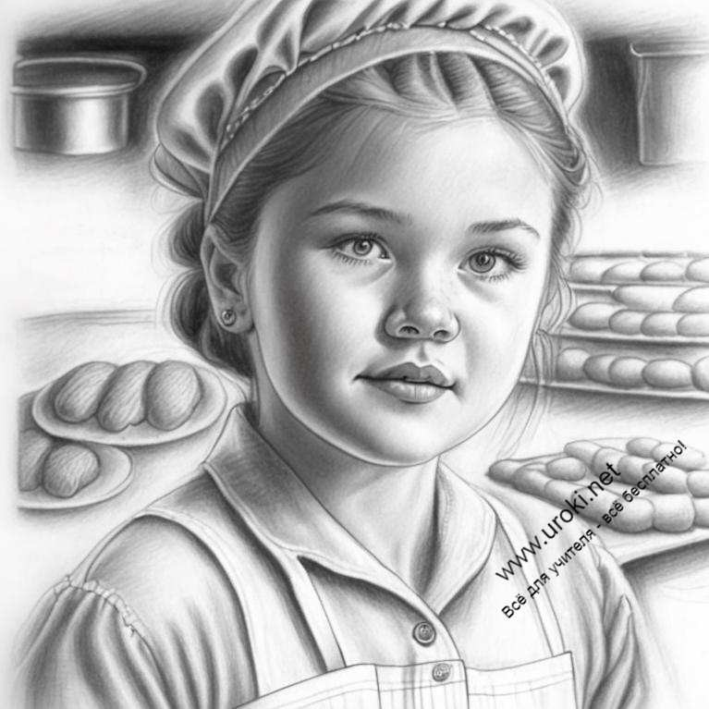Цель классного часа:

Дать учащимся представление о разнообразии профессий Помочь учащимся выявить свои способности и интересы Развить навыки профессиональной ориентации Подготовить учащихся к осознанному выбору профессии

Задачи классного часа:

Представить разнообразие профессий. Выявить способности и интересы учащихся.
Познакомить с инструментами профессиональной ориентации. Подготовить учащихся к осознанному выбору профессии.

Эпиграфы:

«Истинное сокровище для людей - умение трудиться» (Эзоп)
«Будем трудиться, потому что труд это отец удовольствия» (Стендаль)
«Тот, кто с детства знает, что труд есть закон жизни, кто смолоду понял, что хлеб добывается только в поте лица, тот способен к подвигу, потому что в нужный день и час у него найдётся воля его выполнить и силы для этого» (Жюль Верн)

Вступительное слово учителя на классном часе

Добро пожаловать на классный час, который откроет вам двери в увлекательный мир профессий и поможет разгадать тайну вашего

будущего! Вы когда-нибудь задумывались о том, кем вы станете после школы? Существует огромное разнообразие профессий, и выбор среди них может быть непростым. Но не волнуйтесь! Вместе мы погрузимся в увлекательное путешествие по миру профессий, и вы откроете для себя множество интересных возможностей.

Мы живем в эпоху, где появляются новые профессии, связанные с технологическими открытиями и изменениями в обществе. Но как найти свою профессию среди этого богатства выбора? Как узнать, где наши истинные способности и скрытые таланты? Вместе мы разберемся, на что можно ориентироваться при выборе профессии, и узнаем, как выявить свои скрытые потенциалы.

Выбор профессии - это не только вопрос вашей будущей карьеры, но и ключ к самореализации и счастью. Приготовьтесь к захватывающему исследованию, где мы рассмотрим различные сферы деятельности, услышим увлекательные истории успешных людей, и, самое главное, поможем вам найти свое истинное призвание.

Готовы ли вы отправиться в увлекательное путешествие по миру профессий? Приготовьтесь открыть для себя неизведанные горизонты и раскрыть свой потенциал. Давайте вместе начнем наше путешествие "Ты и твоя будущая профессия" и расширим границы вашего мира!

Сейчас я расскажу об основных типах профессиональной деятельности человека. Во многих странах пытались и пытаются создать классификацию профессий. В нашей стране принято пользоваться классификацией профессора Е.А. Климова.

Евгений Александрович Климов (11 июня 1930, Вятские Поляны, Нижегородская область — 31 мая 2014, Москва) был выдающимся психологом и психофизиологом, академиком АПН СССР и одним из ведущих специалистов в области психологии профессиональной ориентации.

Он являлся автором более 320 монографий и научных статей по психологии и психофизиологии. Его работа включала разработку теории типологического индивидуального стиля деятельности и системно- генетической психофизиологии стиля профессиональной деятельности.
Климов также разработал известный в России опросник профориентации под названием "Дифференциально-диагностический опросник (ДДО)".

Он был ведущим методологом в области профессиональной подготовки психологических кадров и занимал должность главного редактора журнала "Вестник Московского университета. Серия 14. Психология" с 1987 по 2001 год.

Кроме того, Климов стал первым президентом Российского психологического общества, которое было вновь основано в 1994 году и избрал его на эту должность дважды - в 1994 и 1998 годах.

Его классификация делит все профессии на 5 основных типов:
- Человек-природа. Этот тип объединяет профессии, представители которых имеют дело с объектами, явлениями и процессами живой и неживой природы (ветеринар, агроном, гидролог, овцевод, механизатор, тракторист). Для них характерен общий предмет труда - животные и растения, почва и воздушная среда - природа.

- 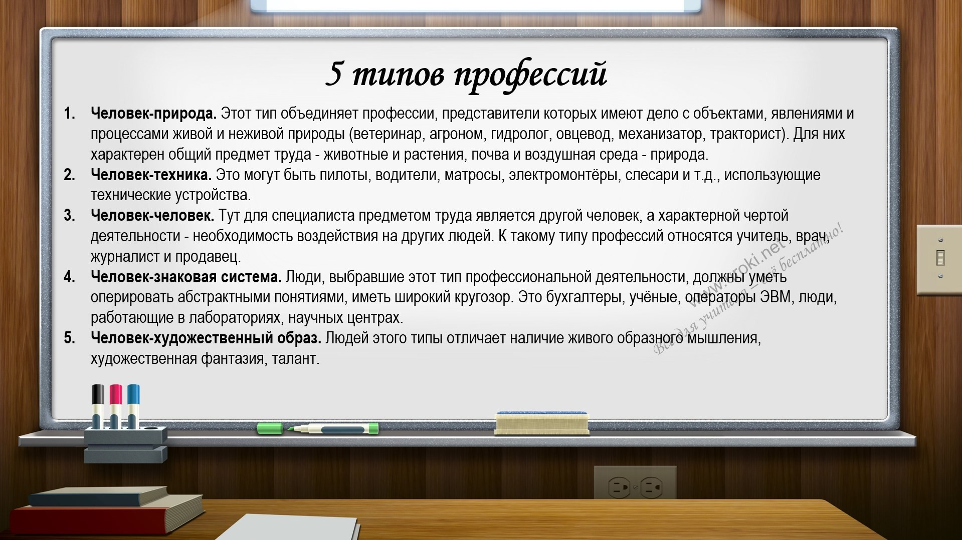Человек-техника. Это могут быть пилоты, водители, матросы, электромонтёры, слесари и т.д., использующие технические устройства.
- Человек-человек. Тут для специалиста предметом труда является другой человек, а характерной чертой деятельности - необходимость воздействия на других людей. К такому типу профессий относятся учитель, врач, журналист и продавец.
- Человек-знаковая система. Люди, выбравшие этот тип профессиональной деятельности, должны уметь оперировать абстрактными понятиями, иметь широкий кругозор. Это бухгалтеры, учёные, операторы ЭВМ, люди, работающие в лабораториях, научных центрах.
- Человек-художественный образ. Людей этого типы отличает наличие живого образного мышления, художественная фантазия, талант.

Вот вам приблизительные требования к человеку, выбравшему определённый тип деятельности. И это только общие требования. Необходимо взвесить и оценить свои способности, помнить, что с возрастом способности к обучению снижаются. Если автоматизм управления автомобилем у 10-летних вырабатывается за 4 часа, то у взрослых - за 50 часов.

Но кроме способностей необходимо учитывать и свои интересы. Идеальное совпадение способностей и интересов это и есть призвание. А ведь сколько людей всю жизнь занимаются нелюбимым делом: кто-то ради денег, кто-то по привычке, кто-то просто потому, что когда-то не очень серьёзно отнёсся к собственному выбору. Сегодня попытаемся честно оценить свои способности, желания и возможности при выборе будущей профессии.
Прежде всего надо считаться с физическими способностями. По данным социологов, буквально единицы соотносят своё здоровье с выбором профессии. Остальные просто не принимают его во внимание и делают первую ошибку.

При выборе профессии часто имеет место фактор престижности. Но оглядка на престижность не самый верный принцип выбора, поскольку престижность сродни поветрию, моде. А это явление, как известно, очень не постоянное.

Правильнее было бы, ориентируясь в мире профессий, решить для себя, что для вас самое важное в будущем, что вы считаете совершенно необходимым для себя: размеренную, спокойную работу или постоянные командировки, экспедиции, независимость и самостоятельность, творчество или выполнение четко определённых обязанностей. Но не нужно понимать так, что творчество - хорошо, а исполнительность - плохо. В каждой профессии есть свои особенности. Важно определиться в главном, т.е. понять, какие из качественных сторон профессий для вас важны, а какими можно и пренебречь.

Проанализируй профессию, которую, возможно, вы уже выбрали или только склоняетесь к выбору. Ответьте на 9 вопросов честно и серьёзно. Напишите свои аргументы в пользу выбранной профессии, а потом посмотрите на них со стороны, как будто вас убеждает кто-то другой.
Отнеситесь к тексту критически, действительно ли выбор обоснован. Видны ли в нём знания профессии, оценка своих возможностей?
Попробуйте покритиковать текст, может быть даже переубедить
«собеседника». И не поддавайтесь эмоциям, при решении таких важных задач они бывают неподходящими помощниками. Если вы ответите серьёзно на вопросы, я думаю, это поможет вам в профессиональном выборе.

- Какое значение имеет данная профессия для общества?
- Какой труд - автоматизированный, механизированный или ручной в ней используется?
- Назовите объект труда, конечный результат работы.

- 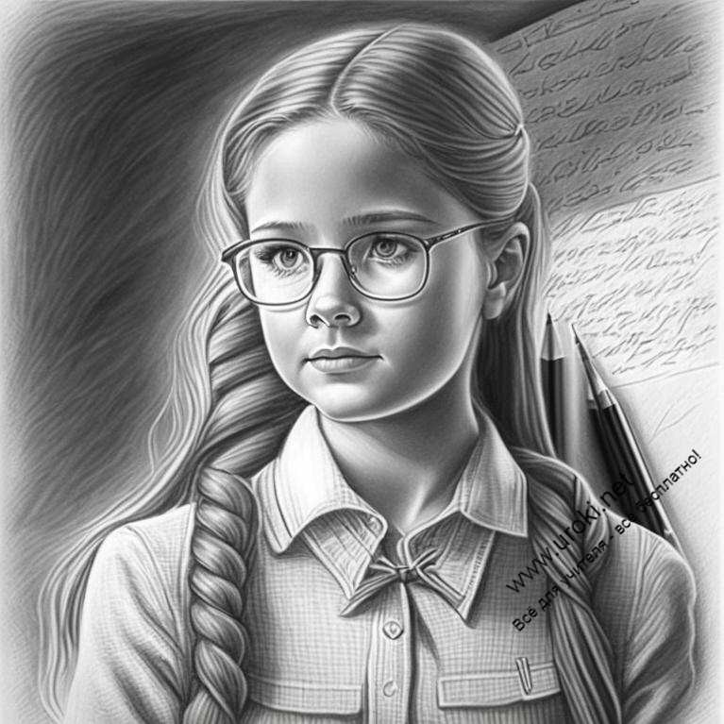Охарактеризуйте условия работы, режим труда.
- Назовите приблизительно заработную плату специалистов данной профессии.
- Предполагает ли данная профессия интенсивное общение с людьми?
- Существуют ли к данной профессии медицинские противопоказания?
- Какими личными качествами должен обладать представитель этой профессии?
- Где можно её получить?

Я предлагаю двум ребятам подойти к доске и написать в колонку одному положительные качества профессии, стать на минутку оптимистом, другому - все отрицательные качества профессии, отнестись к данной профессии достаточно скептически. А вы, ребята, также попытайтесь помочь им. Итак, к примеру, очень популярная в наше время профессия журналиста. Проверим, насколько реально мы можем её оценить, каков уровень осведомлённости о ней.

Оптимист:

работа имеет огромное общественное значение; высокая зарплата;
встреча с интересными людьми;
командировки, дающие возможность многое увидеть; использование современной техники.

Скептик:

трудности, связанные с устройством на работу; частые командировки, осложняющие личную жизнь;
трудности получения образования (например, наличие печатных работ);
большая ответственность;

нервные перегрузки; ненормированный рабочий день; постоянное общение с людьми.

Тест «Профпригодность»

Итак, с выбором мы как будто немного прояснили ситуацию. Теперь давайте проведём тестирование и узнаем, к какому типу профессии вы склонны, а какой вид деятельности вам противопоказан. Ответьте на следующие вопросы:

Новогодняя ночь для тебя - лучшее время, чтобы:

а) выспаться;
б) посмотреть телевизор вместе с семьёй; в) оказаться в кругу друзей.

Из трёх подарков ты предпочёл бы:

а) удочку, набор для вышивания; б) коньки или лыжи;
в) турпутевку или билет на интересное представление.

Отправляться в путешествие лучше всего:

а) в одиночку;
б) с семьёй или друзьями;
в) с незнакомой группой, чтобы была возможность обрести новых друзей.

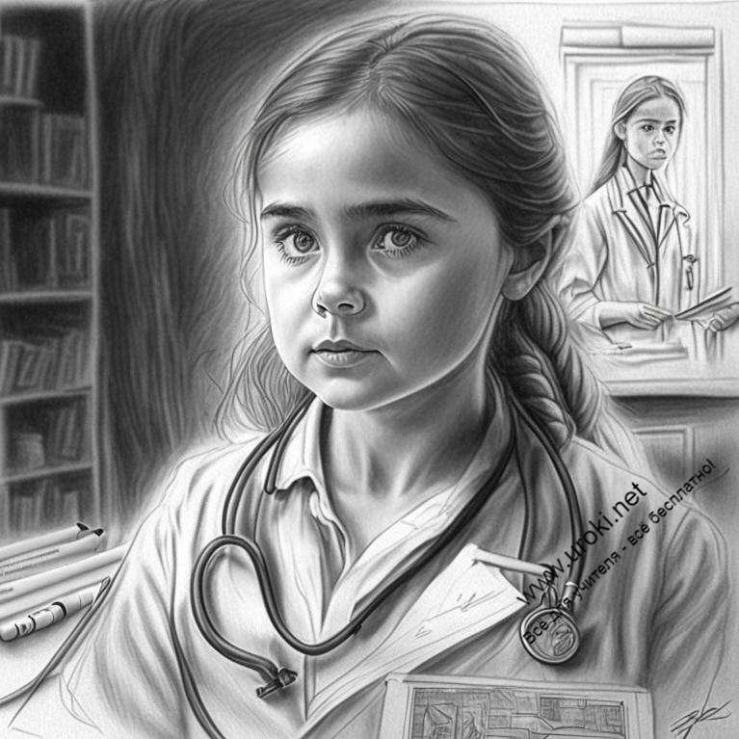Если бы ты оказался в одиночестве на острове или в лесу, то:

а) почувствовал бы полную свободу;
б) занялся бы поиском выхода или каким-нибудь делом; в) ощутил бы тоску, неприкаянность, страх.

В своё свободное время ты любишь:

а) читать, посещать библиотеку, шахматную секцию, зоопарк, лес, ловить рыбу, мечтать;
б) рисовать, читать, заниматься спортом, музыкой, шитьём или вязанием, ходить в походы, разговаривать по телефону, смотреть телевизор;
в) заниматься спортом, танцами, играть в ансамбле, петь в хоре, участвовать в спектаклях и концертах, путешествовать с друзьями, ходить с компанией в кино...

Подсчитайте количество набранных баллов, учитывая, что ответы на вопрос с буквой «а» оцениваются 1 баллом, «б» - 2, «в» - 3 баллами.

Если вы набрали от 5 до 8 баллов - советуем подумать о профессии, где вам не придётся общаться с большим числом людей (продавец, учитель, журналист и психолог в данном случае не очень подходят). Зато исследовательская деятельность или работа в охотохозяйстве, лесничестве, зверопитомнике или на собственной ферме, специальность программиста, слесаря или токаря, профессия бухгалтера, оператора ЭВМ вполне будут приемлемы для вас, поскольку ваши ответы показывают, что вы цените тишину, не любите шумных, незнакомых компаний. Вы чуть-чуть стеснительны и замкнуты, встречи с незнакомыми людьми вам доставляют беспокойство.

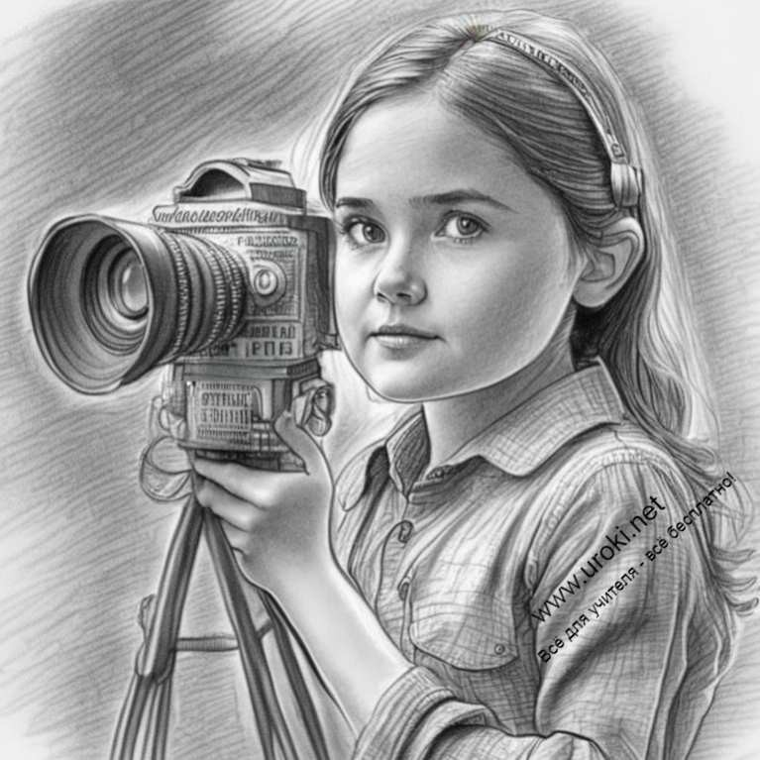Если вы чаще ставили галочки возле буквы «б» и набрали от 8 до 12 очков, то считайте - вам крупно повезло. Вы относитесь к людям, которым не страшно одиночество и которые прекрасно чувствуют себя в любой компании. Вы не боитесь новых знакомств и спокойно обходитесь без общения длительное время. Выбор профессии здесь практически не ограничен!

Ну а если в вашем активе от 12 до 15 очков, снова задумайтесь над выбором: стоит ли вам, человеку общительному, легко вступающему в контакт, отказываться от возможности иметь интересную профессию менеджера, агента по рекламе, коммерческого директора, продавца, дилера, учителя, брокера или тренера? В вас огромный потенциал энергии и сил, которых хватит для работы с большой аудиторией и коллективом коллег.
Вам будет тесно в маленькой лаборатории или у конвейера, охотничьем хозяйстве или мастерской.

Заключительное слово учителя
Кто-то, возможно, мечтал о карьере журналиста, а набрал всего 5 баллов, думал о пчеловодстве, а тест напророчил карьеру артиста. Если уж никак не хочется отказываться от мечты, займитесь самовоспитанием. Робким и застенчивым неплохо было бы побольше общаться, а пылким, нетерпеливым, общительным - учиться внимательно случать и быть сдержаннее. И вообще, людям любой профессии необходимо работать над собой всегда, и тогда любая мечта станет реальностью.

Опубликовано 11.10.2007

Конспект классного часа на тему: «ТЫ И ТВОЯ БУДУЩАЯ ПРОФЕССИЯ»

Некоторые файлы (разработки уроков, сценарии, поурочные планы) и информация, находящиеся на данном сайте, были найдены в сети ИНТЕРНЕТ, как свободно распространяемые, присланы пользователями сайта или найдены в альтернативных источниках, также использованы собственные материалы. Автор сайта не претендует на авторство ВСЕХ материалов. Если Вы являетесь правообладателем сценария, разработки урока, классного часа или другой информации, и условия на которых она представлена на данном ресурсе, не соответствуют действительности, просьба немедленно
сообщить с целью устранения правонарушения по адресу : . Карта сайта - www.uroki.net При использовании материалов сайта - размещение баннера и активной ссылки
-ОБЯЗАТЕЛЬНО!!!

